輔導室資料組：
國樂團花絮
3/2全國學生音樂比賽室內絲竹樂合奏特優第一名
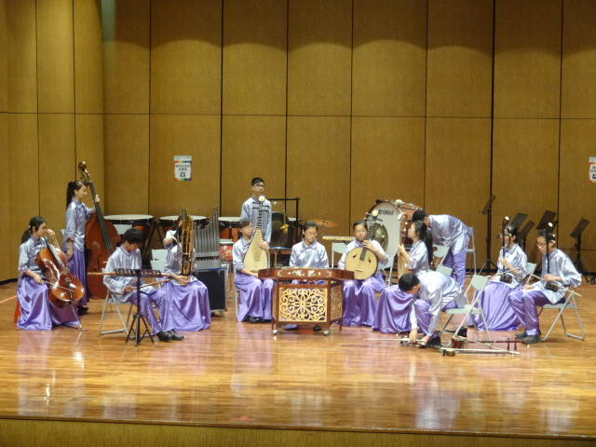 | 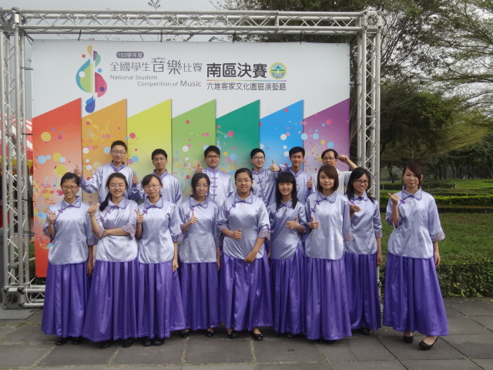
3/5全國學生音樂比賽打擊樂合奏優等
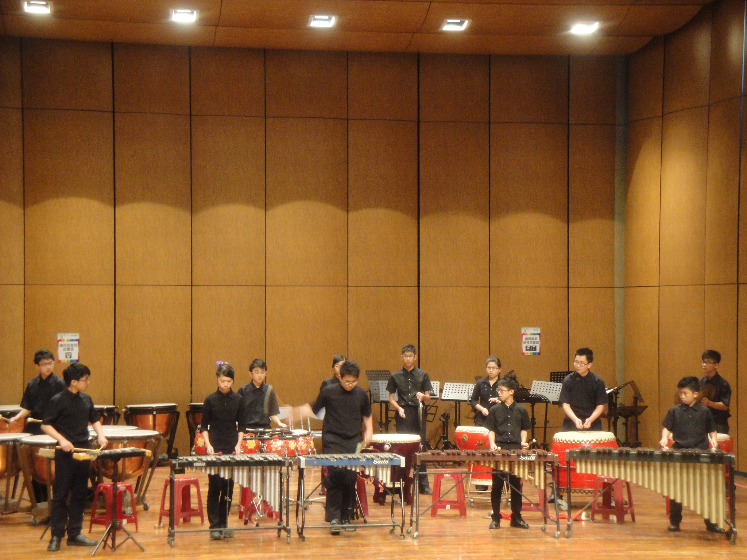 | 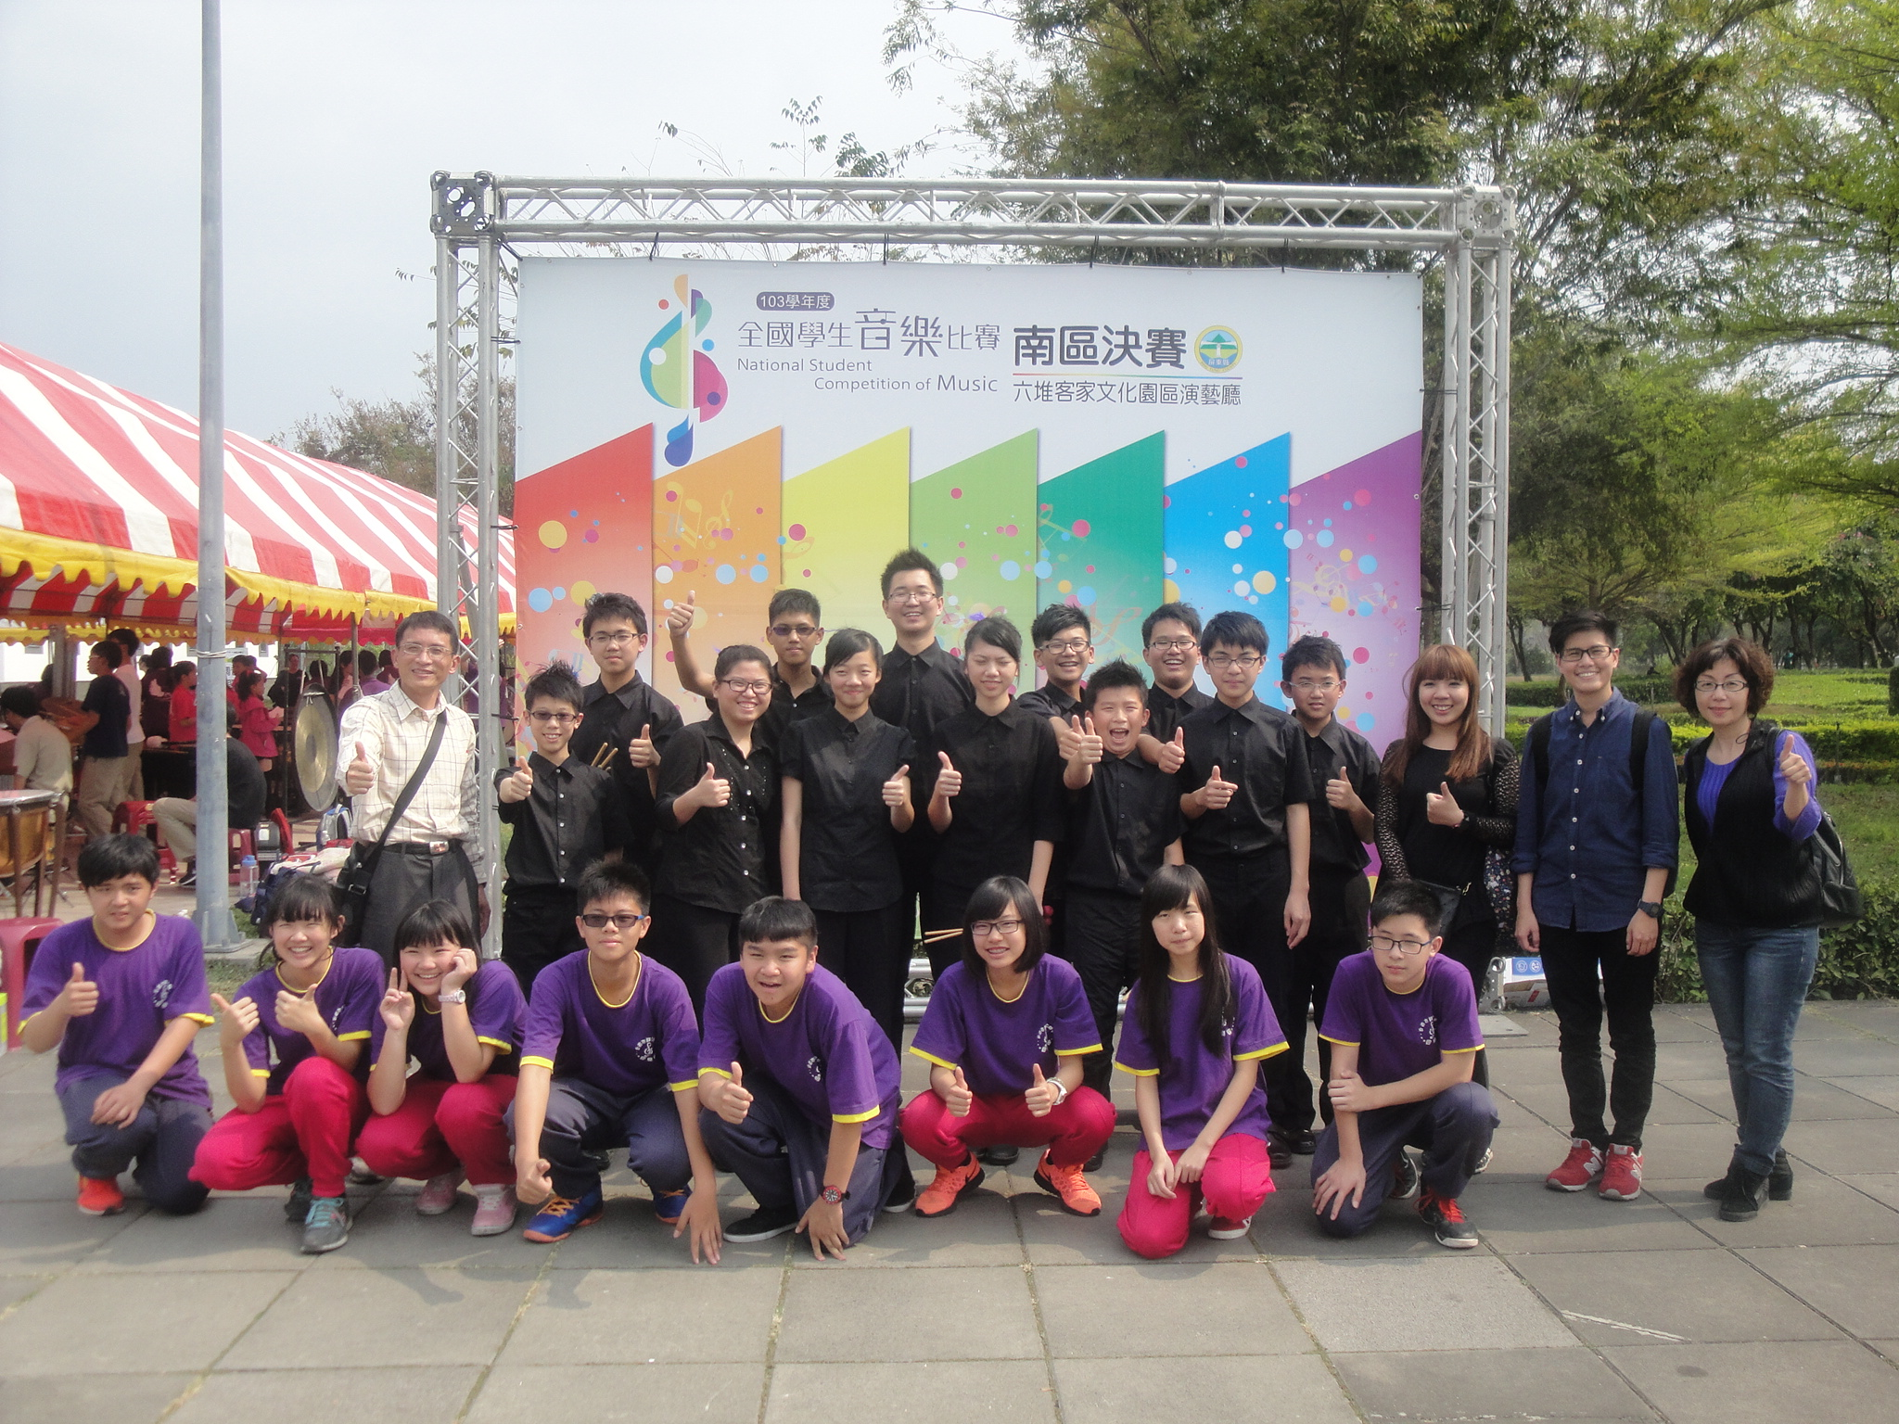
3/7全國學生音樂比賽室內國樂合奏特優第一名
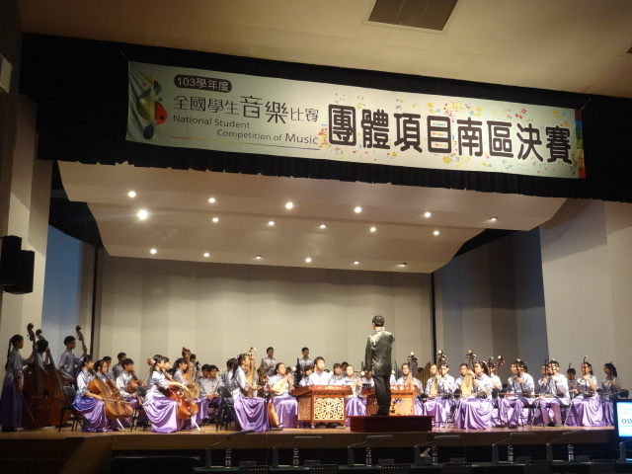 | 